2024年科普知识生活常识知识-信息科技知识考试历年参考核心考点荟萃附答案

第1卷

一.参考题库(共25题)
1.下表列出了存放在数组d中的8个学生身高（单位：厘米）的数据，若按升序排列，并采用冒泡排序算法自右向左进行比较和交换，那么前两轮排序的数据交换总次数为（）次。 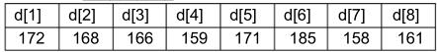

2.冯·诺伊曼体系结构计算机中，输出设备输出的数据来自于（）。
A、存储器
B、运算器
C、输入设备
D、控制器

3.对录音机输出的音频信号进行数字化，若采样频率为47kHz，每个样本的值用16位二进制数量化，且为立体声双声道录制，则每秒录音需要占用（）字节。（填写计算结果）

4.关于软件版权，以下行为恰当的是（）。
A、同学甲下载软件的“破解补丁”，以解除试用版本的受限制功能
B、同学甲使用某款软件制作正版Winodws的镜像，再装到其他电脑上
C、同学甲将购买的软件序列号放在论坛上以供其他人使用
D、同学甲将免费软件共享给他人使用

5.如图所示的CPU主频是（）。 
A、846B
B、2.93GHz
C、3M
D、E7500

6.请阅读下文，理解信息和数据之间的区别与联系。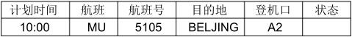 上表中由字母、数字和符号组成的字符串“10：00MU5105BELJINGA2”，描述了某航班时刻表，这是计算机系统中常用的数据表示形式。它既是数据又提供了信息，因此信息和数据的区别有时非常小，于是人们在日常交谈中混合使用术语“信息”和“数据”。 事实上，信息和数据反映了一个事物的（）个方面，当它供人们使用时称为（），当它供计算机使用时称为（）。

7.天气预报的基本过程是（）。 ①将采集的数据与有关气象资料结合在一起进行气象分析 ②发布天气预报信息 ③气象员观测卫星云图，随时记录数字 ④使用气象卫星、雷达等采集信息
A、③④②①
B、④③①②
C、①②③④
D、③④①②

8.关于网络传输介质传输速率的比较，正确的是（）。
A、光缆〈双绞线
B、双绞线〉同轴电缆
C、光缆〉同轴电缆
D、光缆〈同轴电缆

9.下表顺序列出了7个英文单词，若用对分查找算法查找单词free，则最多查找次数是（）。
A、1
B、6
C、2
D、3

10.暑假期间张华同学和父母一起到台湾旅游，用手机拍了许多美丽的风景照片。在旅游期间，张华希望及时和班级同学分享台湾美丽风光的照片。以下分享照片最有效的方法是（）。
A、利用某网站上申请的个人空间上传照片
B、将台湾风光照片存放在手机存储卡上
C、通过远程登录访问每位同学的个人计算机进行照片传输
D、将台湾风光照片存放到自己笔记本电脑的硬盘

11.关于因特网，以下表述错误的是（）。
A、只有个人计算机才能接入因特网
B、因特网基本服务之一是电子邮件
C、因特网是一个国际互联网
D、因特网是目前最大的互联网

12.关于双重循环的表述错误的有（）。 ①双重循环由两个单循环在程序中前后排列组成 ②双重循环分成内循环和外循环，它们内外嵌套，不得交叉 ③双重循环的内循环部分实际上可以看成是外循环的循环体
A、三个
B、零个
C、两个
D、一个

13.天气预报的基本过程有以下环节： ①使用气象卫星、雷达等采集信息 ②气象员观测卫星云图，随时记录数字 ③将采集的数据与有关气象资料结合在一起进行气象分析 ④发布天气预报信息 其中信息加工环节是（）。
A、①
B、③
C、④
D、②

14.若执行时依次输入-123，以下流程图描述的算法执行结果是（）。 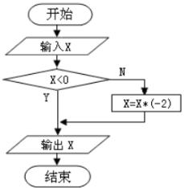

15.目前，我国政府主管部门已经将保护知识产权纳入了工作重点。关于知识产权保护，以下行为恰当的是（）。
A、将购买的正版软件序列号放在论坛上以供其他人使用
B、因软件故障，将该正版软件卸载后重新安装
C、下载软件的“破解补丁”，以解除试用版本的受限制功能
D、任意复制正版软件赠予他人使用

16.关于计算机的发展，以下表述正确的是（）。
A、第一台电子计算机ENIAC的主要元器件是晶体管
B、当前使用的计算机主要元器件是电子管
C、当前使用的计算机主要元器件是晶体管
D、第一台电子计算机ENIAC的主要元器件是电子管

17.GPS是指通过定位卫星，在全球范围内实时进行定位、导航的系统。以下表述错误的是（）。
A、GPS已经完全取代了传统地图
B、GPS为人们的出行提供了极大便利
C、可以在GPS操作终端搜索目的地位置
D、GPS导航系统可以根据已经设定的起点和目的地，推荐一条系统最佳线路

18.下列软件中，属于系统软件的是（）。 ①Linux ②Excel ③Flash ④Pascal ⑤FrontPage
A、①④
B、①②
C、②⑤
D、③④

19.关于信息，以下表述错误的是（）。
A、树木的“年轮”铭刻着树木生长年龄的信息
B、信息论的创始人香农认为信息是能够用来消除不确定性的知识
C、信息随着载体的物理形式变化而变化
D、文字、声音、图像都可以作为信息的载体

20.关于算法，以下表述正确的是（）。
A、算法就是程序设计
B、算法的某些步骤具有不确定性
C、算法就是指解决问题的方法和步骤
D、求解某一类问题的算法是唯一的

21.计算机网络必须使用的技术是（）。
A、数字电视技术
B、模拟技术
C、多媒体技术
D、通信技术

22.关于双重循环的表述错误的有（）。 ①两个单循环在程序中前后排列，不能称之为双重循环 ②内循环的循环变量和外循环的循环变量可以使用同名简单变量 ③双重循环的整个内循环体执行的次数就是外循环的循环次数
A、三个
B、一个
C、零个
D、两个

23.万维网的主要作用是（）。
A、远程登录
B、信息的发布和浏览
C、收发电子邮件
D、文件传输

24.关于信息的数字化，以下表述错误的是（）。
A、通过键盘输入可直接获得能被计算机处理的文字信息
B、扫描仪可将纸质文件的内容转换成数字格式
C、麦克风可将声音的模拟信号转换成数字信号
D、数码摄像机可直接获得能被计算机处理的视频文件

25.下列软件中，属于应用软件的是（）。 ①Windows②Word③Outlook④VisualBasic⑤Photoshop
A、①②③
B、②③⑤
C、②④⑤
D、②③④

第2卷

一.参考题库(共25题)
1.关于计算机的指令、程序和软件的概念，以下表述正确的是（）。
A、给计算机发出一条指令就是运行一个程序
B、软件由程序和指令组合而成
C、能解决某一问题的计算机程序就是软件
D、为解决某一问题组织起来的有序的指令集合称为程序

2.为了减少文件占用的存储空间，提高传输效率，一般对数据量较大的文件采用压缩技术。关于文件的压缩和解压缩，以下表述错误的是（）。
A、无损压缩后的文件不能恢复成原始状态
B、压缩软件可将多个文件压缩成一个文件，还可解压恢复成原来的多个文件
C、有损压缩会在压缩过程中丢弃一部分原始数据，JPEG文件就是经过有损压缩的
D、有损压缩后的常见的文件格式有：JPG、MP3、MPEG等

3.因特网的最早原型是（）。
A、INTRANET
B、WAN
C、ARPANET
D、MILNET

4.关于内存储器的说法，以下表述正确的是（）。
A、内存不能被CPU直接访问
B、内存的大部分是由RAM构成的
C、内存中只能存放程序
D、内存中的数据一般不容易丢失

5.“一尺之棰，日取其半，万世不竭”是我国古书中最早体现微积分思想的一段记载。模拟此意的数学表达式为：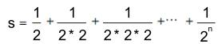 请在下列9条语句中选取7条拼接成一段完整的程序，程序的功能是：求该数列前10项的和。
（注意：每条语句最多使用一次；答题时只要将选取语句的标号按执行先后排列即可）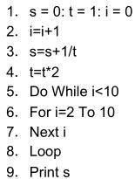 选取的语句标号序列是（）、（）、（）、（）、（）、（）、（）。

6.计算机网络组成三个要素是（）。
A、计算机设备、传输介质、网络协议
B、计算机设备、互连设备、网络协议
C、通信线路及连接设备、网络设备、网络协议
D、计算机设备、通信线路及连接设备、网络协议

7.“一传十，十传百，成为全国皆知的秘密”，这主要体现了信息的（）。
A、传载性和共享性
B、依附性和时效性
C、时效性和稳定性
D、共享性和依附性

8.以下能实现信息数字化的操作是（）。
A、用计算机看影碟
B、删除“回收站”里的垃圾文件
C、在Word中输入一段文字
D、用打印机打印文件

9.网址ftp：//ftp.microsoft.com/bussys/backoffice/reskit.txt中，“ftp：//”是URL中的（）。
A、协议类型
B、主机名
C、端口类型
D、路径和文件名

10.表达式Abs（-10）+21Mod（18/6）的值是（）。

11.关于计算机的指令、程序和软件，以下表述错误的是（）。
A、给计算机发出一条指令就是运行一个程序
B、为解决某一问题组织起来的有序的指令集合称为程序
C、计算机软件包括程序和与该程序相关的文档资料
D、计算机指令由操作码和操作数两部分组成

12.计算机网络与多台计算机物理互连的区别为是否使用（）。
A、网络协议
B、光缆相连
C、网卡
D、高性能计算机

13.以下做法中有助于提高信息安全等级的是（）。
A、已经开启了防火墙，就算带毒邮件附件也可以打开
B、杀毒软件病毒随时更新，访问任何网页都不会有问题
C、不随意打开陌生的电子邮件及其附件，不浏览不健康的网页
D、运行的杀毒软件病毒库是最新的，可以下载安装来历不明的软件

14.以下流程图描述的算法执行结果是（） 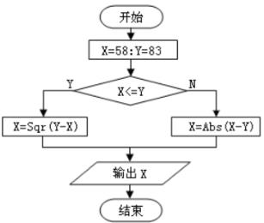

15.在计算机网络硬件中，能够连接两种不同类型网络的互连设备是（）。
A、交换机
B、网卡
C、路由器
D、集线器

16.在计算机内部，用二进制代码存储信息，但为了简化冗长的二进制代码，一般使用八进制或十六进制代码表示。 根据下表所示的各数制间的转换规律，已知（325）10=（101000101）2=（145）16 则十进制数325转换为八进制数是（）。 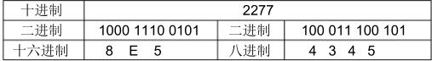

17.下表顺序列出了7位同学的身高（单位：厘米），若用对分查找算法查找数值175，则依次被访问到的数据是（）。
A、188，177，175
B、172，188，175
C、172，177，175
D、188，155，175

18.小宋在计算机上用光盘播放影片时感到画面播放不流畅，当他把影片复制到硬盘后再播放，上述问题就解决了，其原因是（）。
A、从硬盘读取数据的速度比光盘的快
B、硬盘的安装位置更靠近CPU
C、CPU可以直接读取硬盘中的数据
D、硬盘的容量比光盘大

19.计算机CPU完成一个加法操作就是执行一个（）。
A、程序
B、指令
C、判断
D、软件

20.若执行时依次输入10、9，以下流程图描述的算法执行结果是（）。 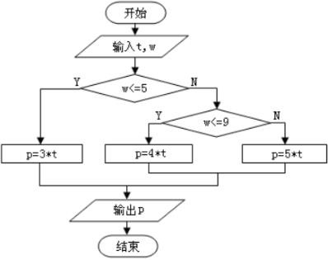

21.小明的笔记本电脑的IP地址为172.16.1.1，其结构如表所示：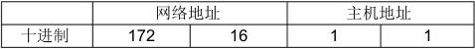
若小红的电脑与小明的实现本地互联，IP地址可以设置为（）。
A、173.16.2.2
B、172.17.2.2
C、172.16.2.2
D、172.16.0.0

22.“神九”上天，在飞行中可同步检测宇航员脑电图和脉博，这主要运用的信息技术是（）。
A、纳米技术
B、虚拟现实技术
C、遥控技术
D、传感技术

23.关于算法，以下表述错误的是（）。
A、算法就是指解决问题的方法和步骤
B、算法可用多种程序设计语言实现
C、算法就是计算方法
D、算法的每个步骤都必须是确定的，不能有二义性

24.若执行时依次输入12、21、11，以下流程图描述的算法执行结果是（）。 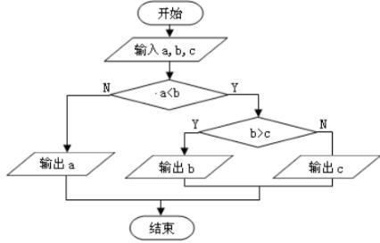

25.若执行时依次输入8、9，以下流程图描述的算法执行结果是（）
以上内容仅为本文档的试下载部分，为可阅读页数的一半内容。如要下载或阅读全文，请访问：https://d.book118.com/258132072026006030

